
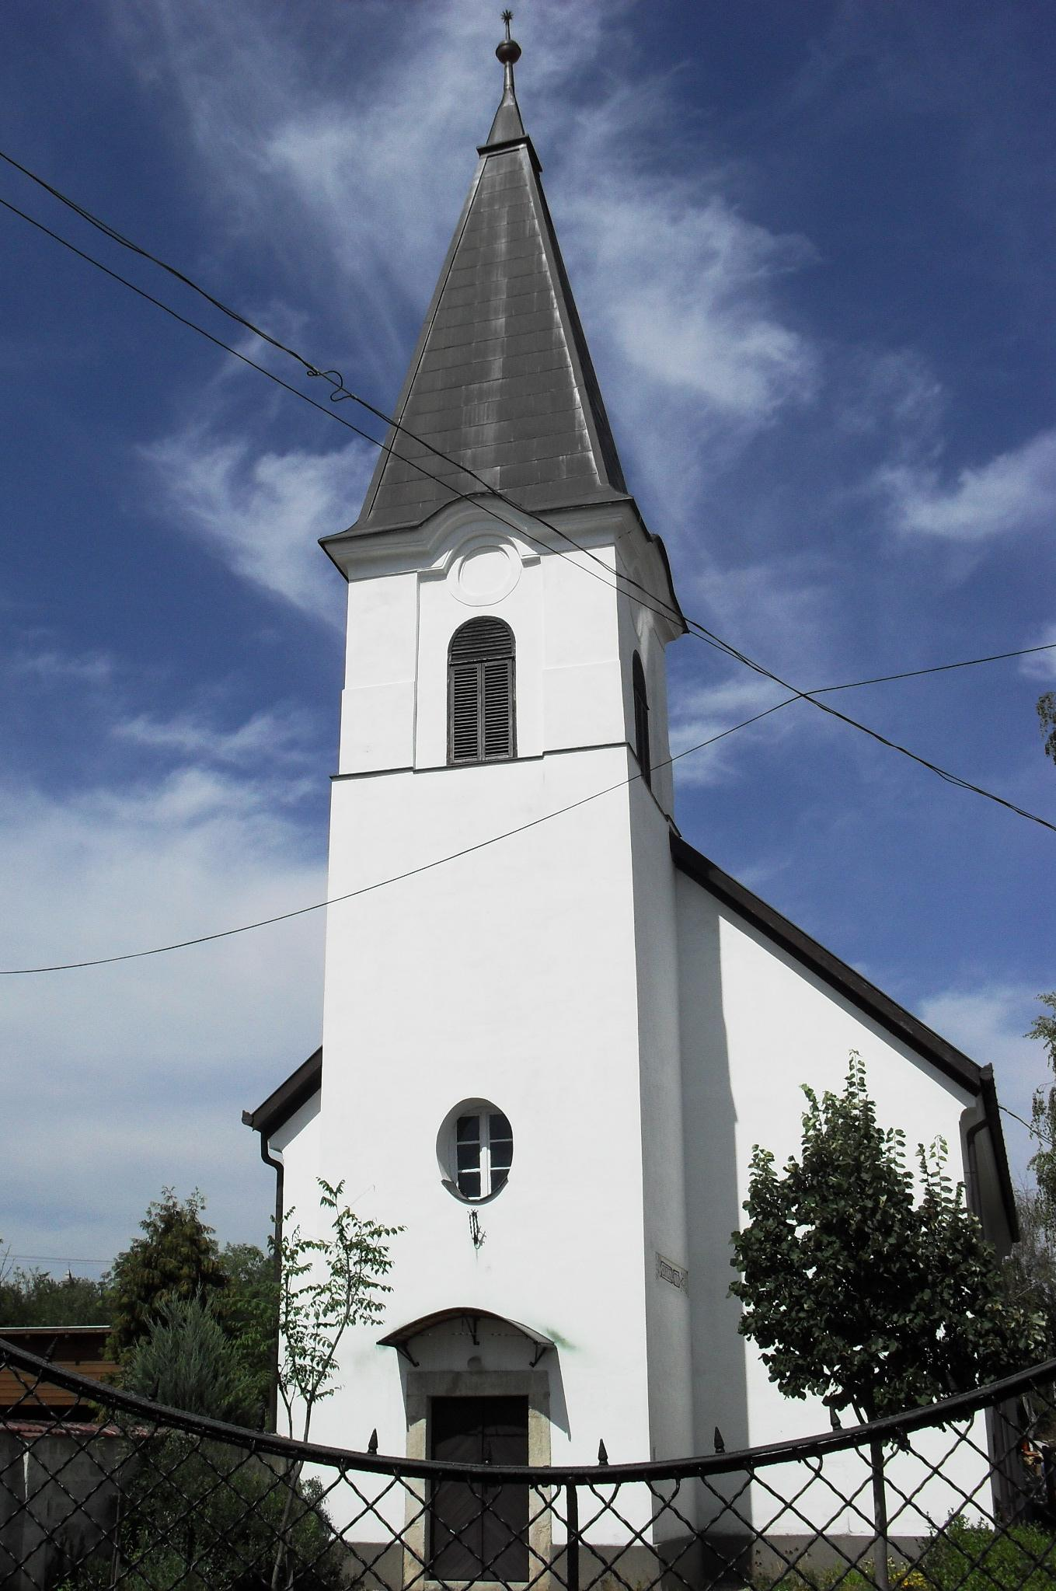
ÚTRAVALÓ
Gyúrói Református Egyházközség
IV. évf. 11. szám 2015. március 8.
_____________________________________________________________________

A ló túlsó oldalán

„Ezután elvitte őt Jeruzsálembe, a templom párkányára állította, és ezt mondta neki: Ha Isten Fia vagy, vesd le magad innen, mert meg van írva: Angyalainak megparancsolta, hogy őrizzenek téged…” Lukács 4,9-12 Olvasmány.: Zsoltárok 91

A kísértés folytatódik. A Sátán nem adja fel, kemény harcos, minden áron el akar téríteni Istentől, a céltól. Kemény ellenfél, nem szabad félvállról vennünk, mert láthatjuk a leírásból, most még nagyobb ravaszsággal próbálkozik, fegyvert vált, s épp az alapján megy tovább, amivel Jézus védekezett.
Ez a kísértés is a maga nemében Jézus személyéhez természetszerűleg kapcsolódik. Itt az ő Messiási mivoltában kísérti meg. A helyszín és a tett jellege, amire rá akarja venni Jézust, erről árulkodik. A Messiást várók e helyről várták az Isten Felkentjének megjelenését. S ha Jézus egy szemeket ámulatba ejtő csoda-mutatvánnyal felhívja magára a figyelmet, bizonyosan mindenki által elismert Messiás lesz. Lám, milyen segítőkész az ördög!
De Jézus nem hajlandó semmilyen öncélú csodára, nem vágyódik népszerűségre, sőt kimondottan szeret háttérbe maradni: számára a meggyógyított, a megsegített ember az első: ő mindent miértünk tesz. Kell-e neked a látványosság? Hogy rólad beszéljenek, hogy te légy a középpontban – akár annak ürügyén is, hogy Istennel hozakodsz elő… Vigyázz!
A kísértő bátorságán akár meg is rettenhetünk, amikor azt látjuk, hogy most, célja eléréséhez maga is a Szentírást használja, mi több, Jézust épp az előbb szóba került, Istenbe vetett bizalmával kísérti, de itt már a ló túlsó oldalára lendítené: bízhatsz Istenben, ő úgyis megsegít, bármit teszel! S bár igét idéz, azt is látjuk, hogy kiragadva, kiforgatva azt igazi jelentéséből. Ezzel próbál az Isten iránti bizalomból elbizakodottságot szülni.
Jézus tanít minket, hogy éberen figyeljük, s ha kell, az ige kardjával verjük vissza a támadást, ehhez fontos az igét még jobban ismernünk, egyúttal tanít arra is, hogy ne kísértsük Istent. Ne tegyük próbára az ő hatalmát. Ahogy igéjéből látjuk, gondoskodásával sem méltó visszaélnünk, semmittevő módon. Ő tanít meg tehát alázatosan csöndben maradni, böjtölni, imádkozni, magunkat háttérbe helyezni, önmagunkat megalázni, Isten valódi útját járni, amelyen gondoskodásával kísér és angyalaival vigyáz minket. Ámen.

HIRDETÉSEK

1. Halottunk van. Veszeli Viktorné sz. Balogh Julianna asszonytestvérünk 91 éves korában hunyt el. Temetése Tordason, kedden, 16 órakor lesz. Isten vigasztalását kérjük a gyászoló családra!
2. Örömmel köszöntjük Vranek Ottóné, Manyi nénit gyülekezetünk közösségében 70. születésnapja alkalmából. Isten áldását kívánjuk az ő életére ezen a napon!
3. Örömmel folytatjuk felnőtt konfirmandusaink bemutatkozását. Múlt vasárnap Bárdos Rolandot ismerhettük meg, következik még Ursu Krisztina és ifj. Zsuráfszky Zoltán bemutatkozása.
3. Alkalmaink
Kedden 18 órakor Szolgálók órája
Szerdán 18 órakor Bibliakör (1 Jn 2,20-)
Pénteken megtartjuk a konfirmációs órákat.
Vasárnap, március 15-én, nemzeti ünnepünkről is megemlékezünk 10 órakor kezdődő istentiszteletünkön. 9 órától gyermekistentisztelet.
Március 22-én, vasárnap 10 órakor Nagy Gergely testvérünk vizsgaistentiszteletére kerül sor, mely a gyakorlati év része. Jöjjünk és alkalmainkra hívogassunk másokat is!
Vasárnapi istentiszteleteinkkel párhuzamosan gyermekmegőrzés indult a kisteremben. A legkisebbektől a kisiskolásokig várjuk az istentiszteletre érkezők gyermekeit, unokáit.
4. Február 25-én tartották egyházunk Zsinatának tisztújító ülését. A Zsinat lelkészi elnöke Szabó István, egyházkerületünk püspöke lett. Huszár Pál a dunántúli főgondnok látja el a világi elnöki tisztet. Fekete Károly, Tiszántúl püspöke, valamint Ábrám Tibor tiszáninneni főgondnok töltik be az alelnöki tisztségeket.
5. Bibliavasárnapon a perselyben a Szentírás kiadásának, terjesztésének céljára 16.300 Ft-ot adakoztunk. Köszönjük az adományokat!

Az Úr Jézus legyen gyülekezetünk és életünk őriző pásztora!

